添 付 図（２）

第２編において定めた維持又は修繕対象区域について、海岸保全施設の存する区域、種類を添付図として示す。

第２編において定めた維持又は修繕箇所について、海岸保全施設の存する区域、種類を添付図として示す。
なお、図中の数字は、維持又は修繕箇所整理表の区域番号に該当し、図中の凡例については付表－２に示すとおりである。

付表－２ 添付図 凡例

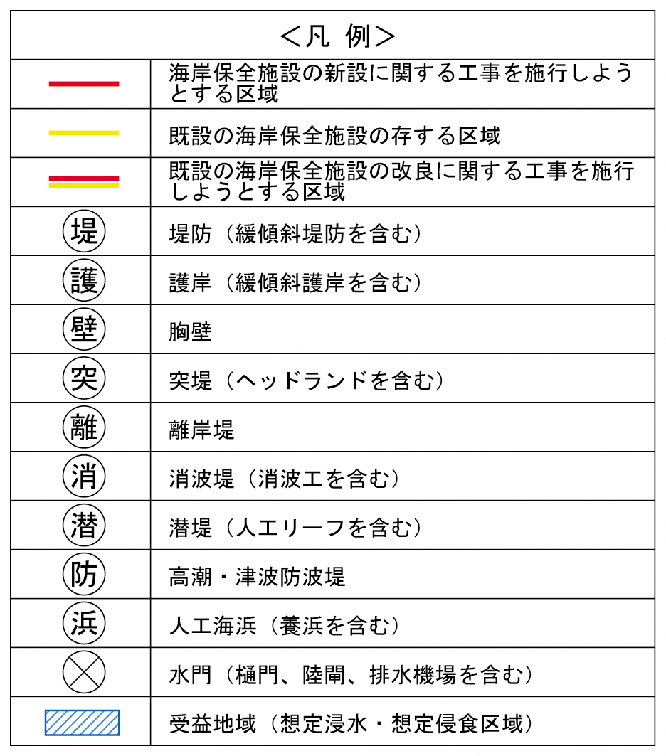

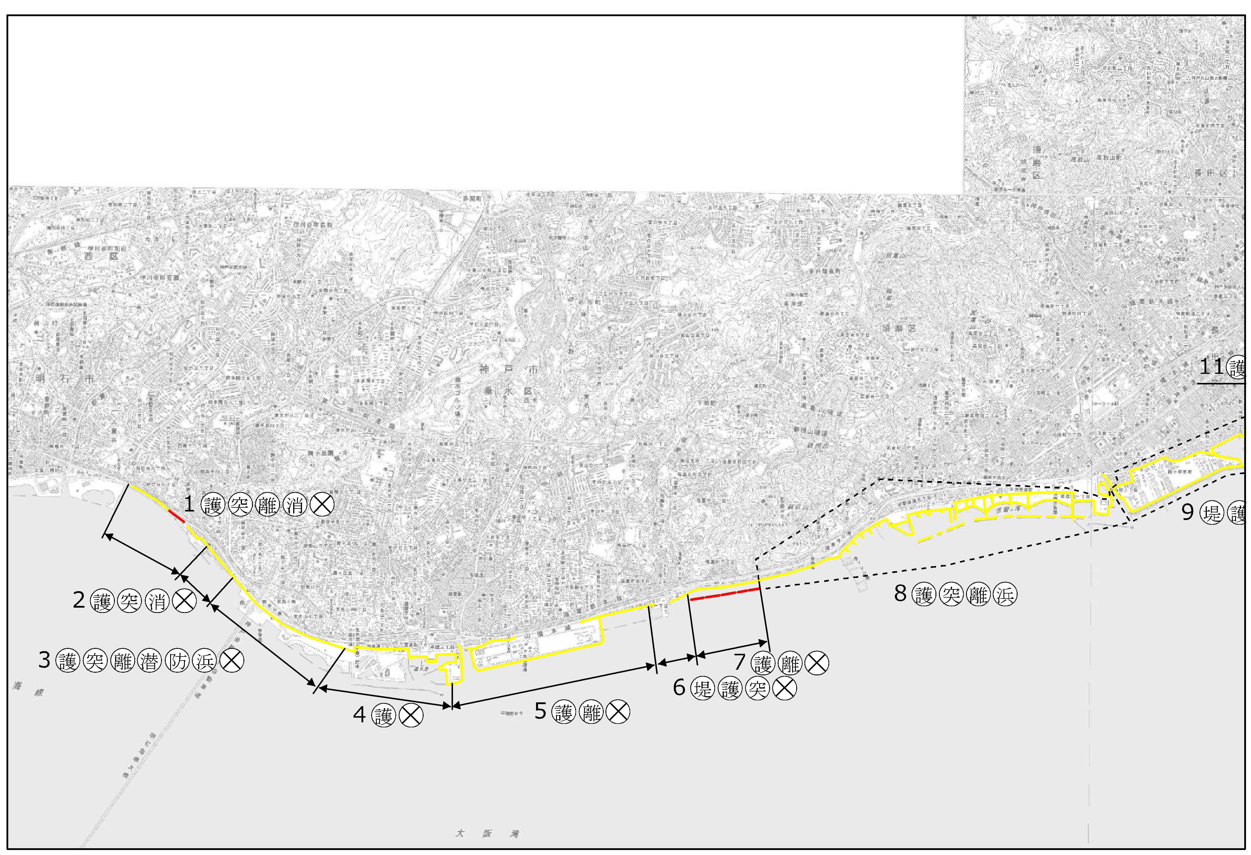
・この地図は、国土地理院長の承認を得て、同院発行の数値地図200000（地図画像）及び数値地図25000（地図画像）を複製したものである。（承認番号 平27情複、第1119号）
・この地図をさらに複製する場合は、国土地理院の長の承認を得なければならない。
添付図 維持又は修繕対象区域（１）

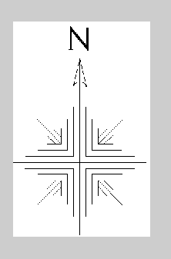

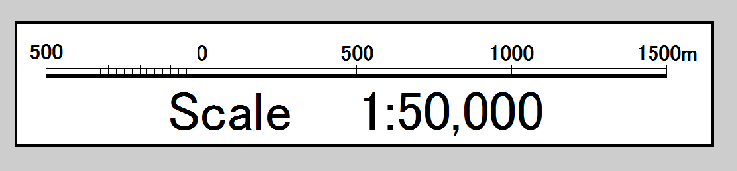

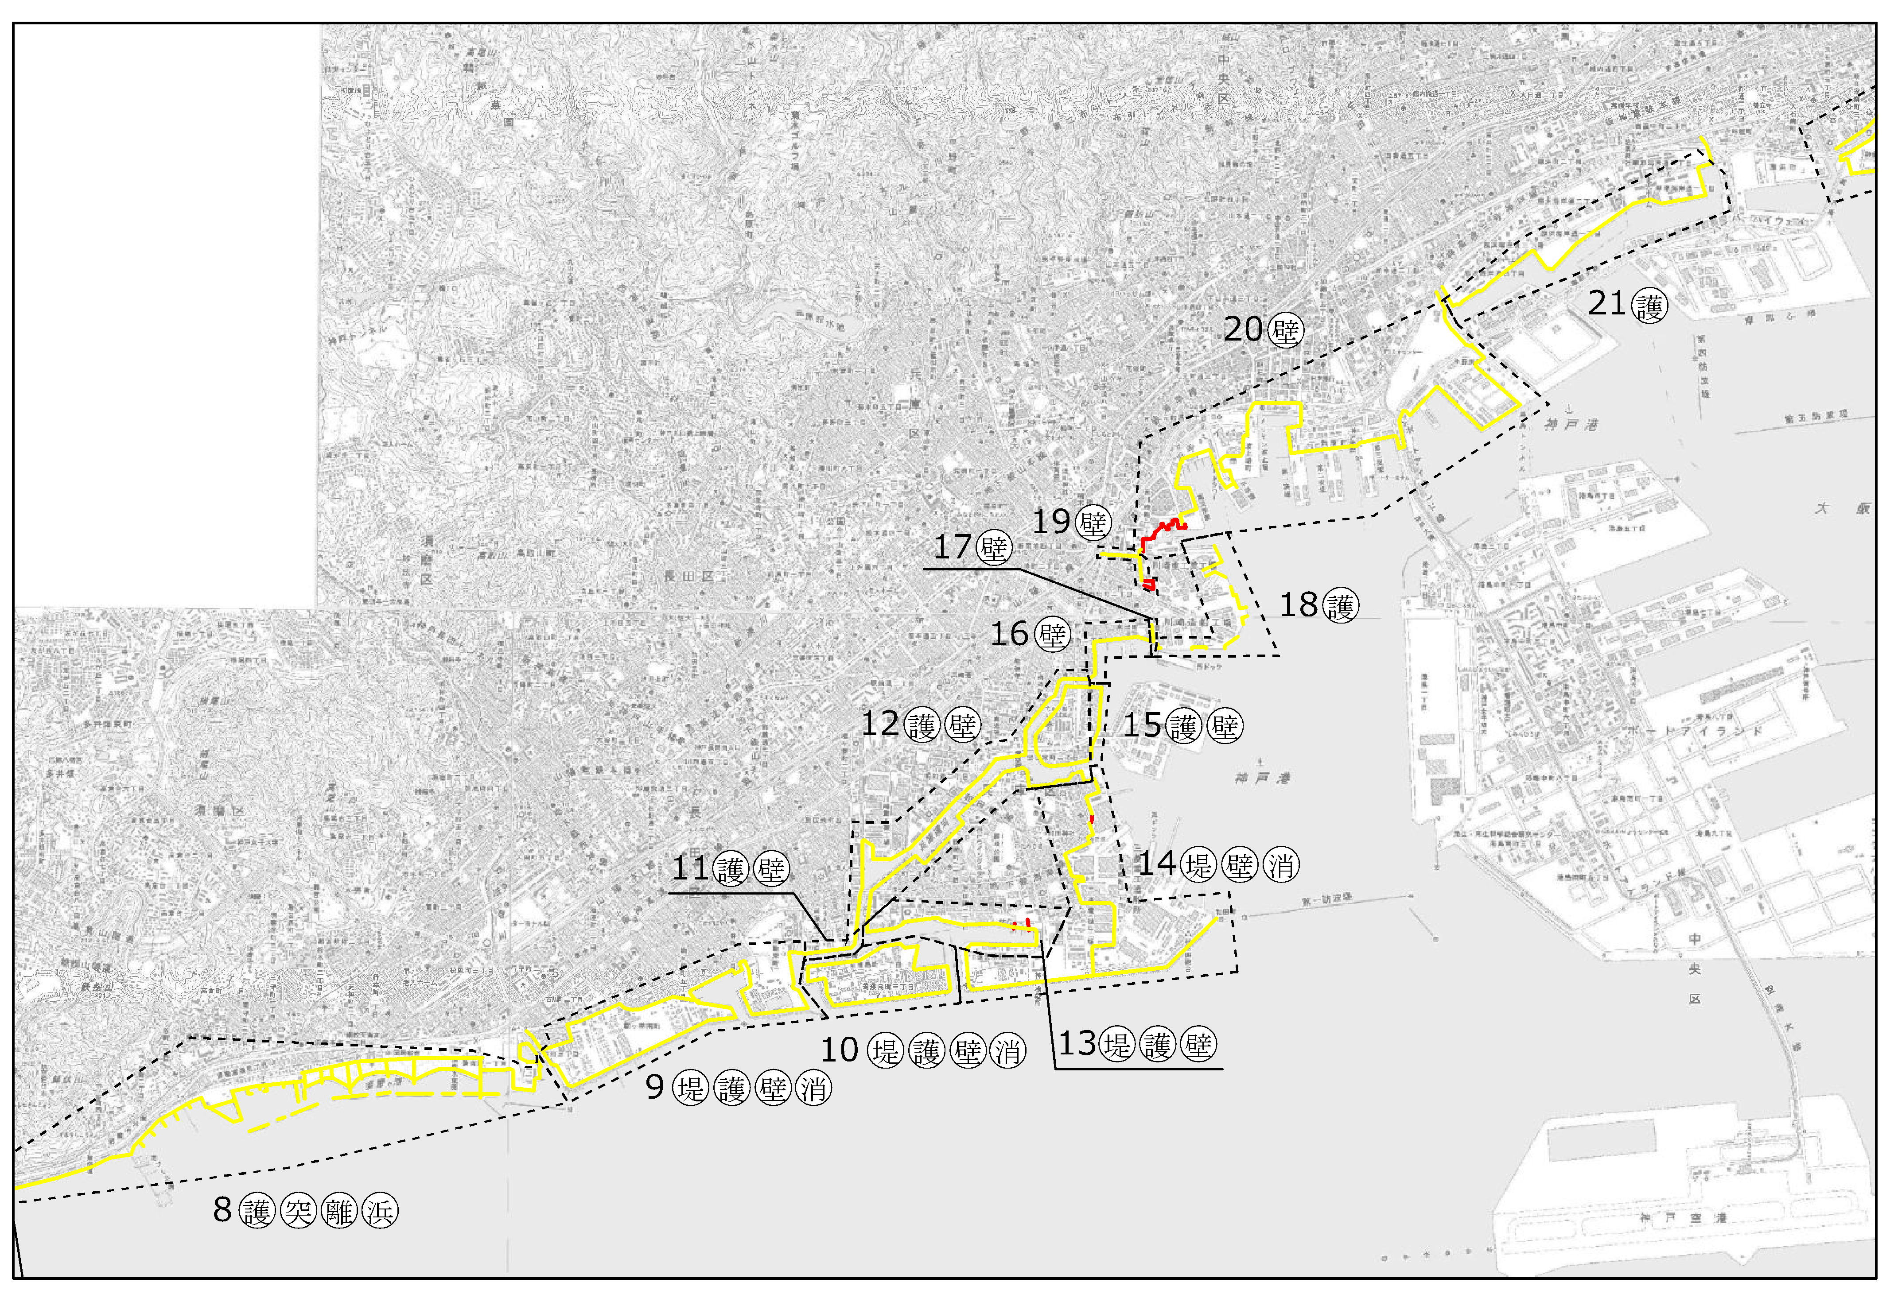
添付図 維持又は修繕対象区域（２）
・この地図は、国土地理院長の承認を得て、同院発行の数値地図200000（地図画像）及び数値地図25000（地図画像）を複製したものである。（承認番号 平27情複、第1119号）
・この地図をさらに複製する場合は、国土地理院の長の承認を得なければならない。

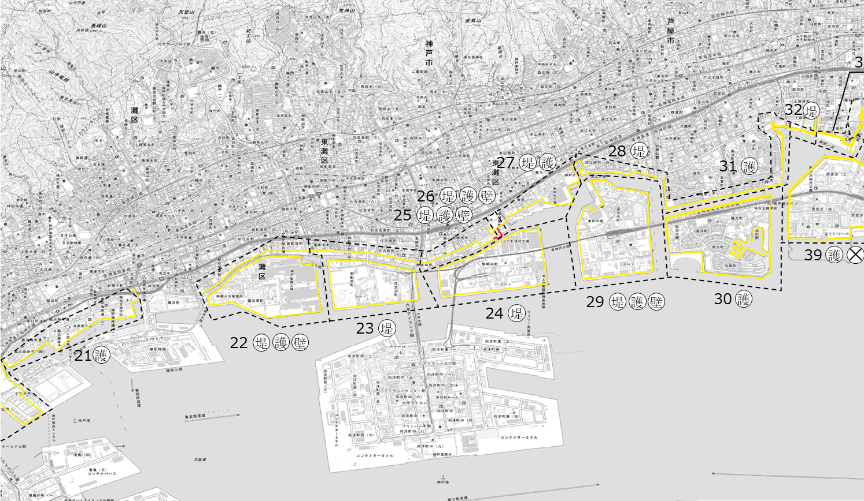
添付図 維持又は修繕対象区域（３）
・この地図は、国土地理院長の承認を得て、同院発行の数値地図200000（地図画像）及び数値地図25000（地図画像）を複製したものである。（承認番号 平27情複、第1119号）
・この地図をさらに複製する場合は、国土地理院の長の承認を得なければならない。

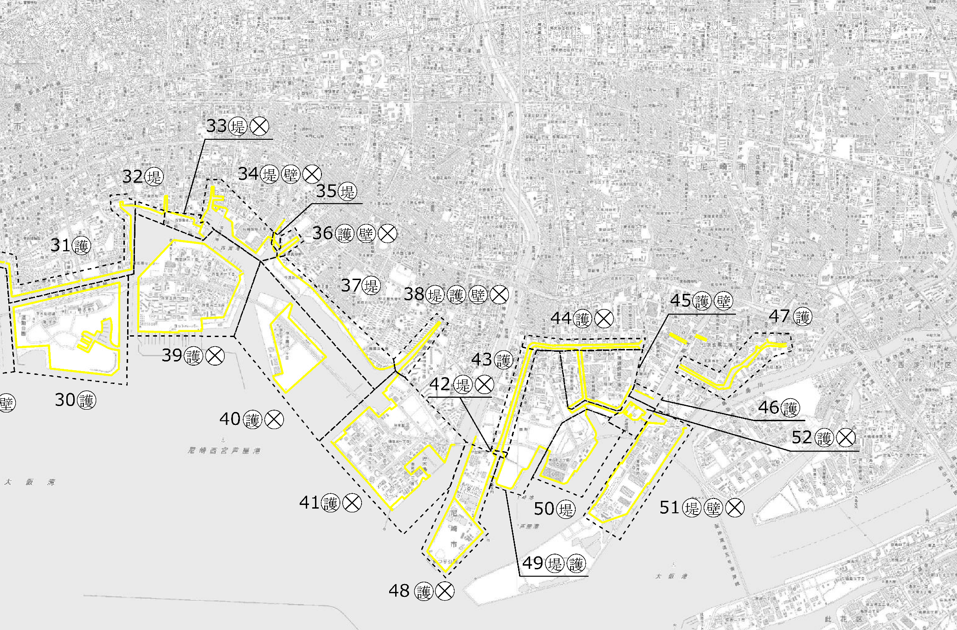
添付図 維持又は修繕対象区域（４）
・この地図は、国土地理院長の承認を得て、同院発行の数値地図200000（地図画像）及び数値地図25000（地図画像）を複製したものである。（承認番号 平27情複、第1119号）
・この地図をさらに複製する場合は、国土地理院の長の承認を得なければならない。

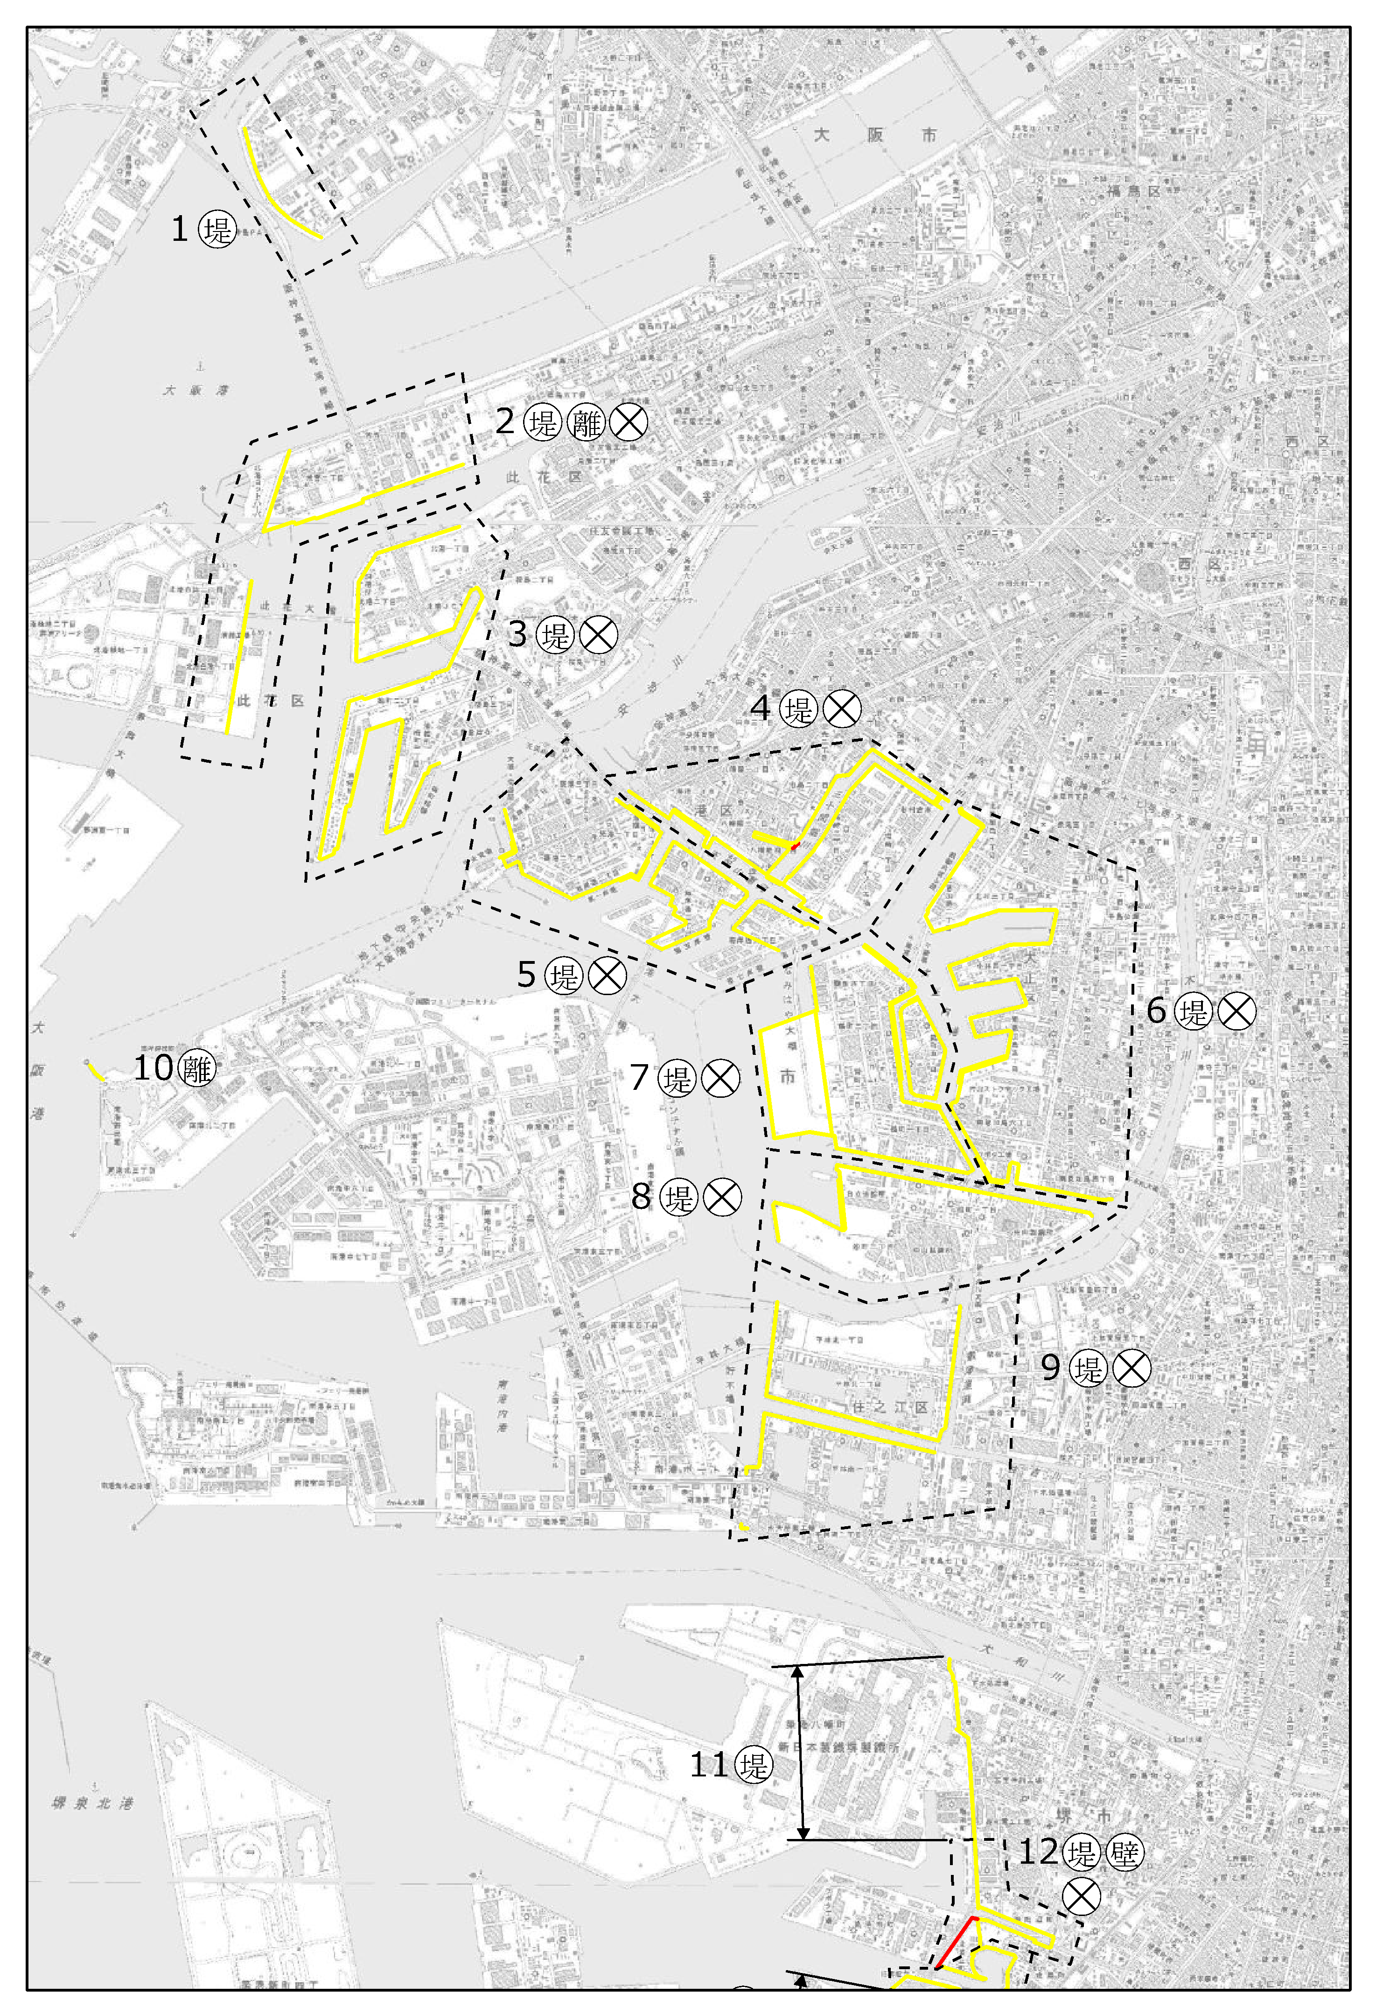

添付図 維持又は修繕対象区域（５）
・この地図は、国土地理院長の承認を得て、同院発行の数値地図200000（地図画像）及び数値地図25000（地図画像）を複製したものである。（承認番号 平27情複、第1119号）
・この地図をさらに複製する場合は、国土地理院の長の承認を得なければならない。
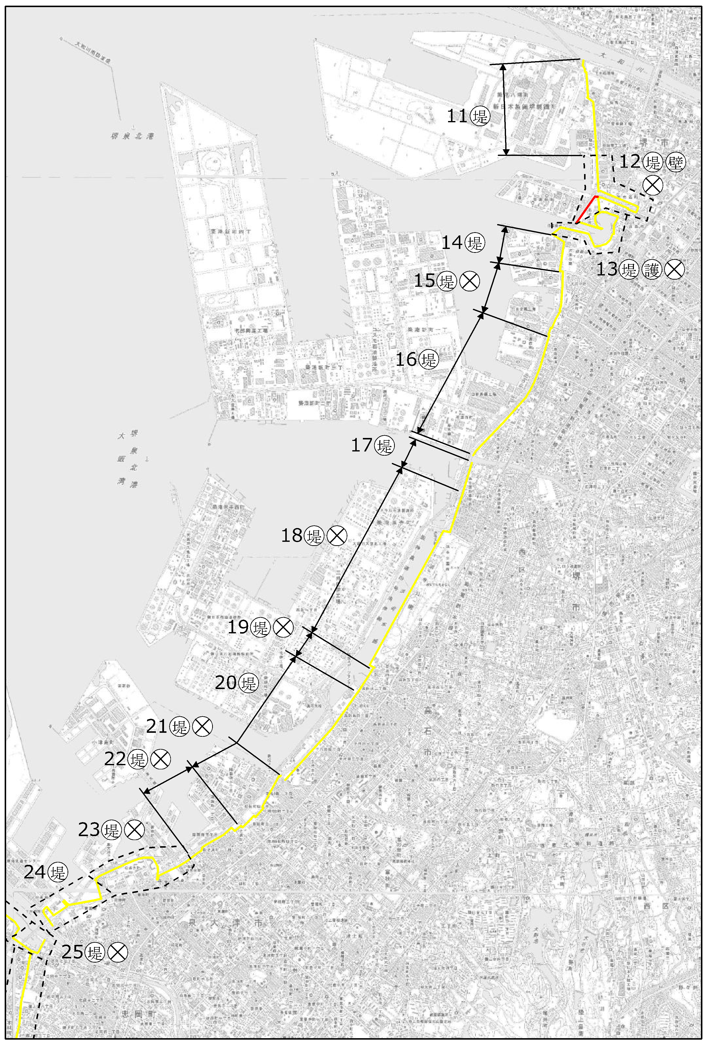

添付図 維持又は修繕対象区域（６）
・この地図は、国土地理院長の承認を得て、同院発行の数値地図200000（地図画像）及び数値地図25000（地図画像）を複製したものである。（承認番号 平27情複、第1119号）
・この地図をさらに複製する場合は、国土地理院の長の承認を得なければならない。
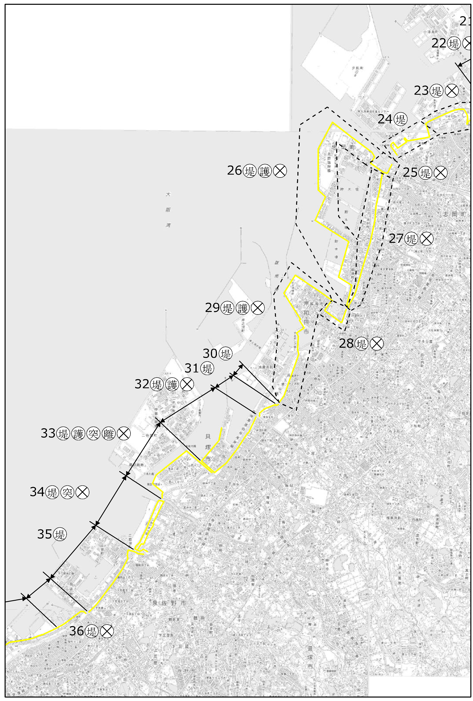

添付図 維持又は修繕対象区域（７）
・この地図は、国土地理院長の承認を得て、同院発行の数値地図200000（地図画像）及び数値地図25000（地図画像）を複製したものである。（承認番号 平27情複、第1119号）
・この地図をさらに複製する場合は、国土地理院の長の承認を得なければならない。
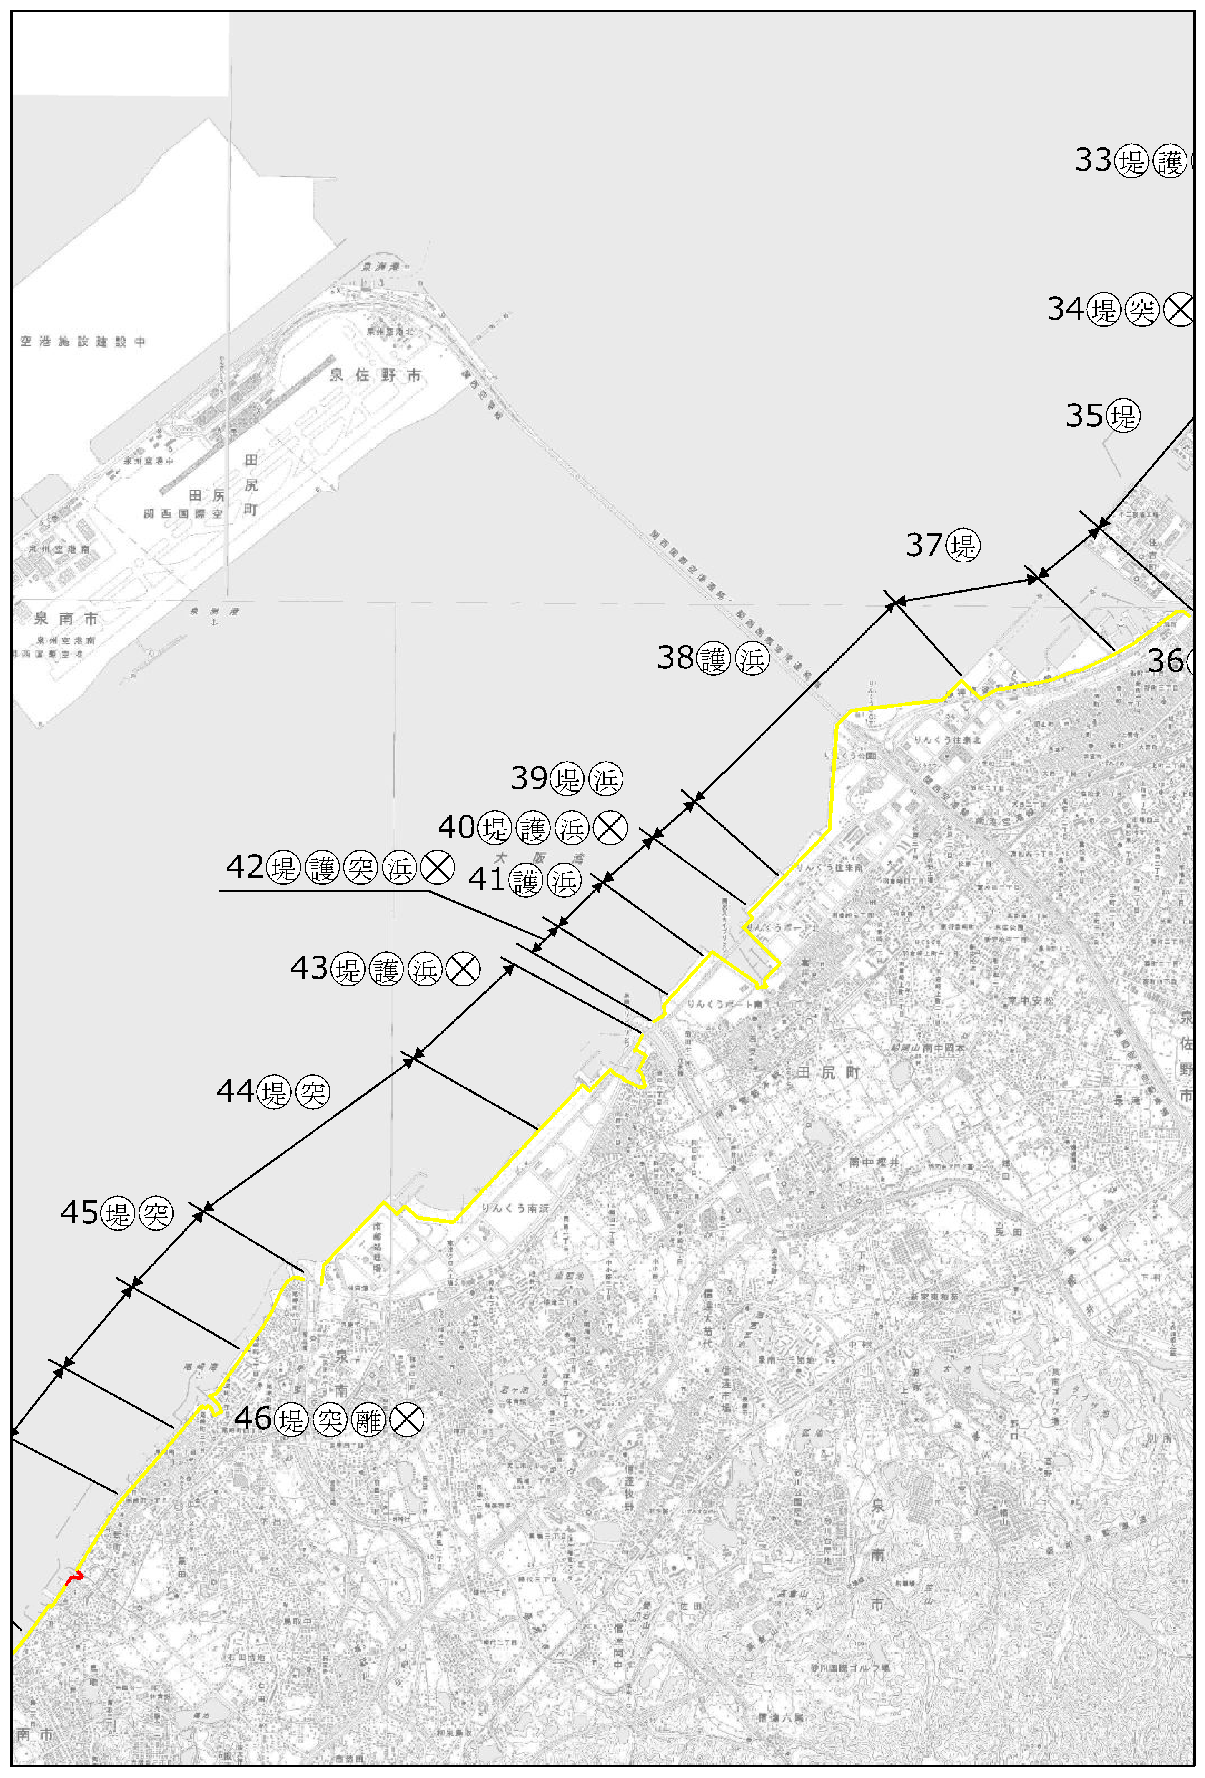

添付図 維持又は修繕対象区域（８）
・この地図は、国土地理院長の承認を得て、同院発行の数値地図200000（地図画像）及び数値地図25000（地図画像）を複製したものである。（承認番号 平27情複、第1119号）
・この地図をさらに複製する場合は、国土地理院の長の承認を得なければならない。
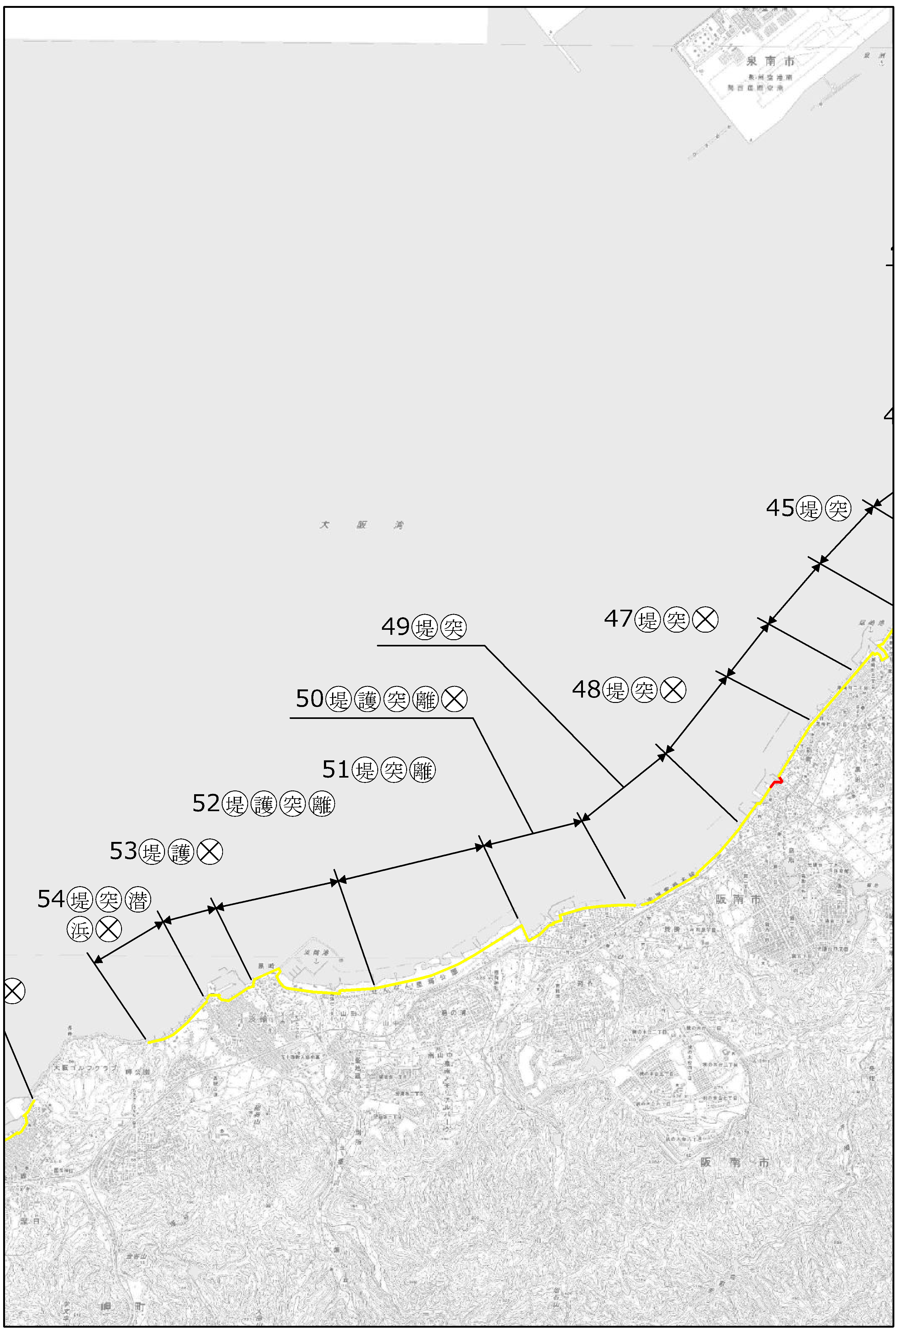

・この地図は、国土地理院長の承認を得て、同院発行の数値地図200000（地図画像）及び数値地図25000（地図画像）を複製したものである。（承認番号 平27情複、第1119号）
・この地図をさらに複製する場合は、国土地理院の長の承認を得なければならない。

添付図 維持又は修繕対象区域（９）

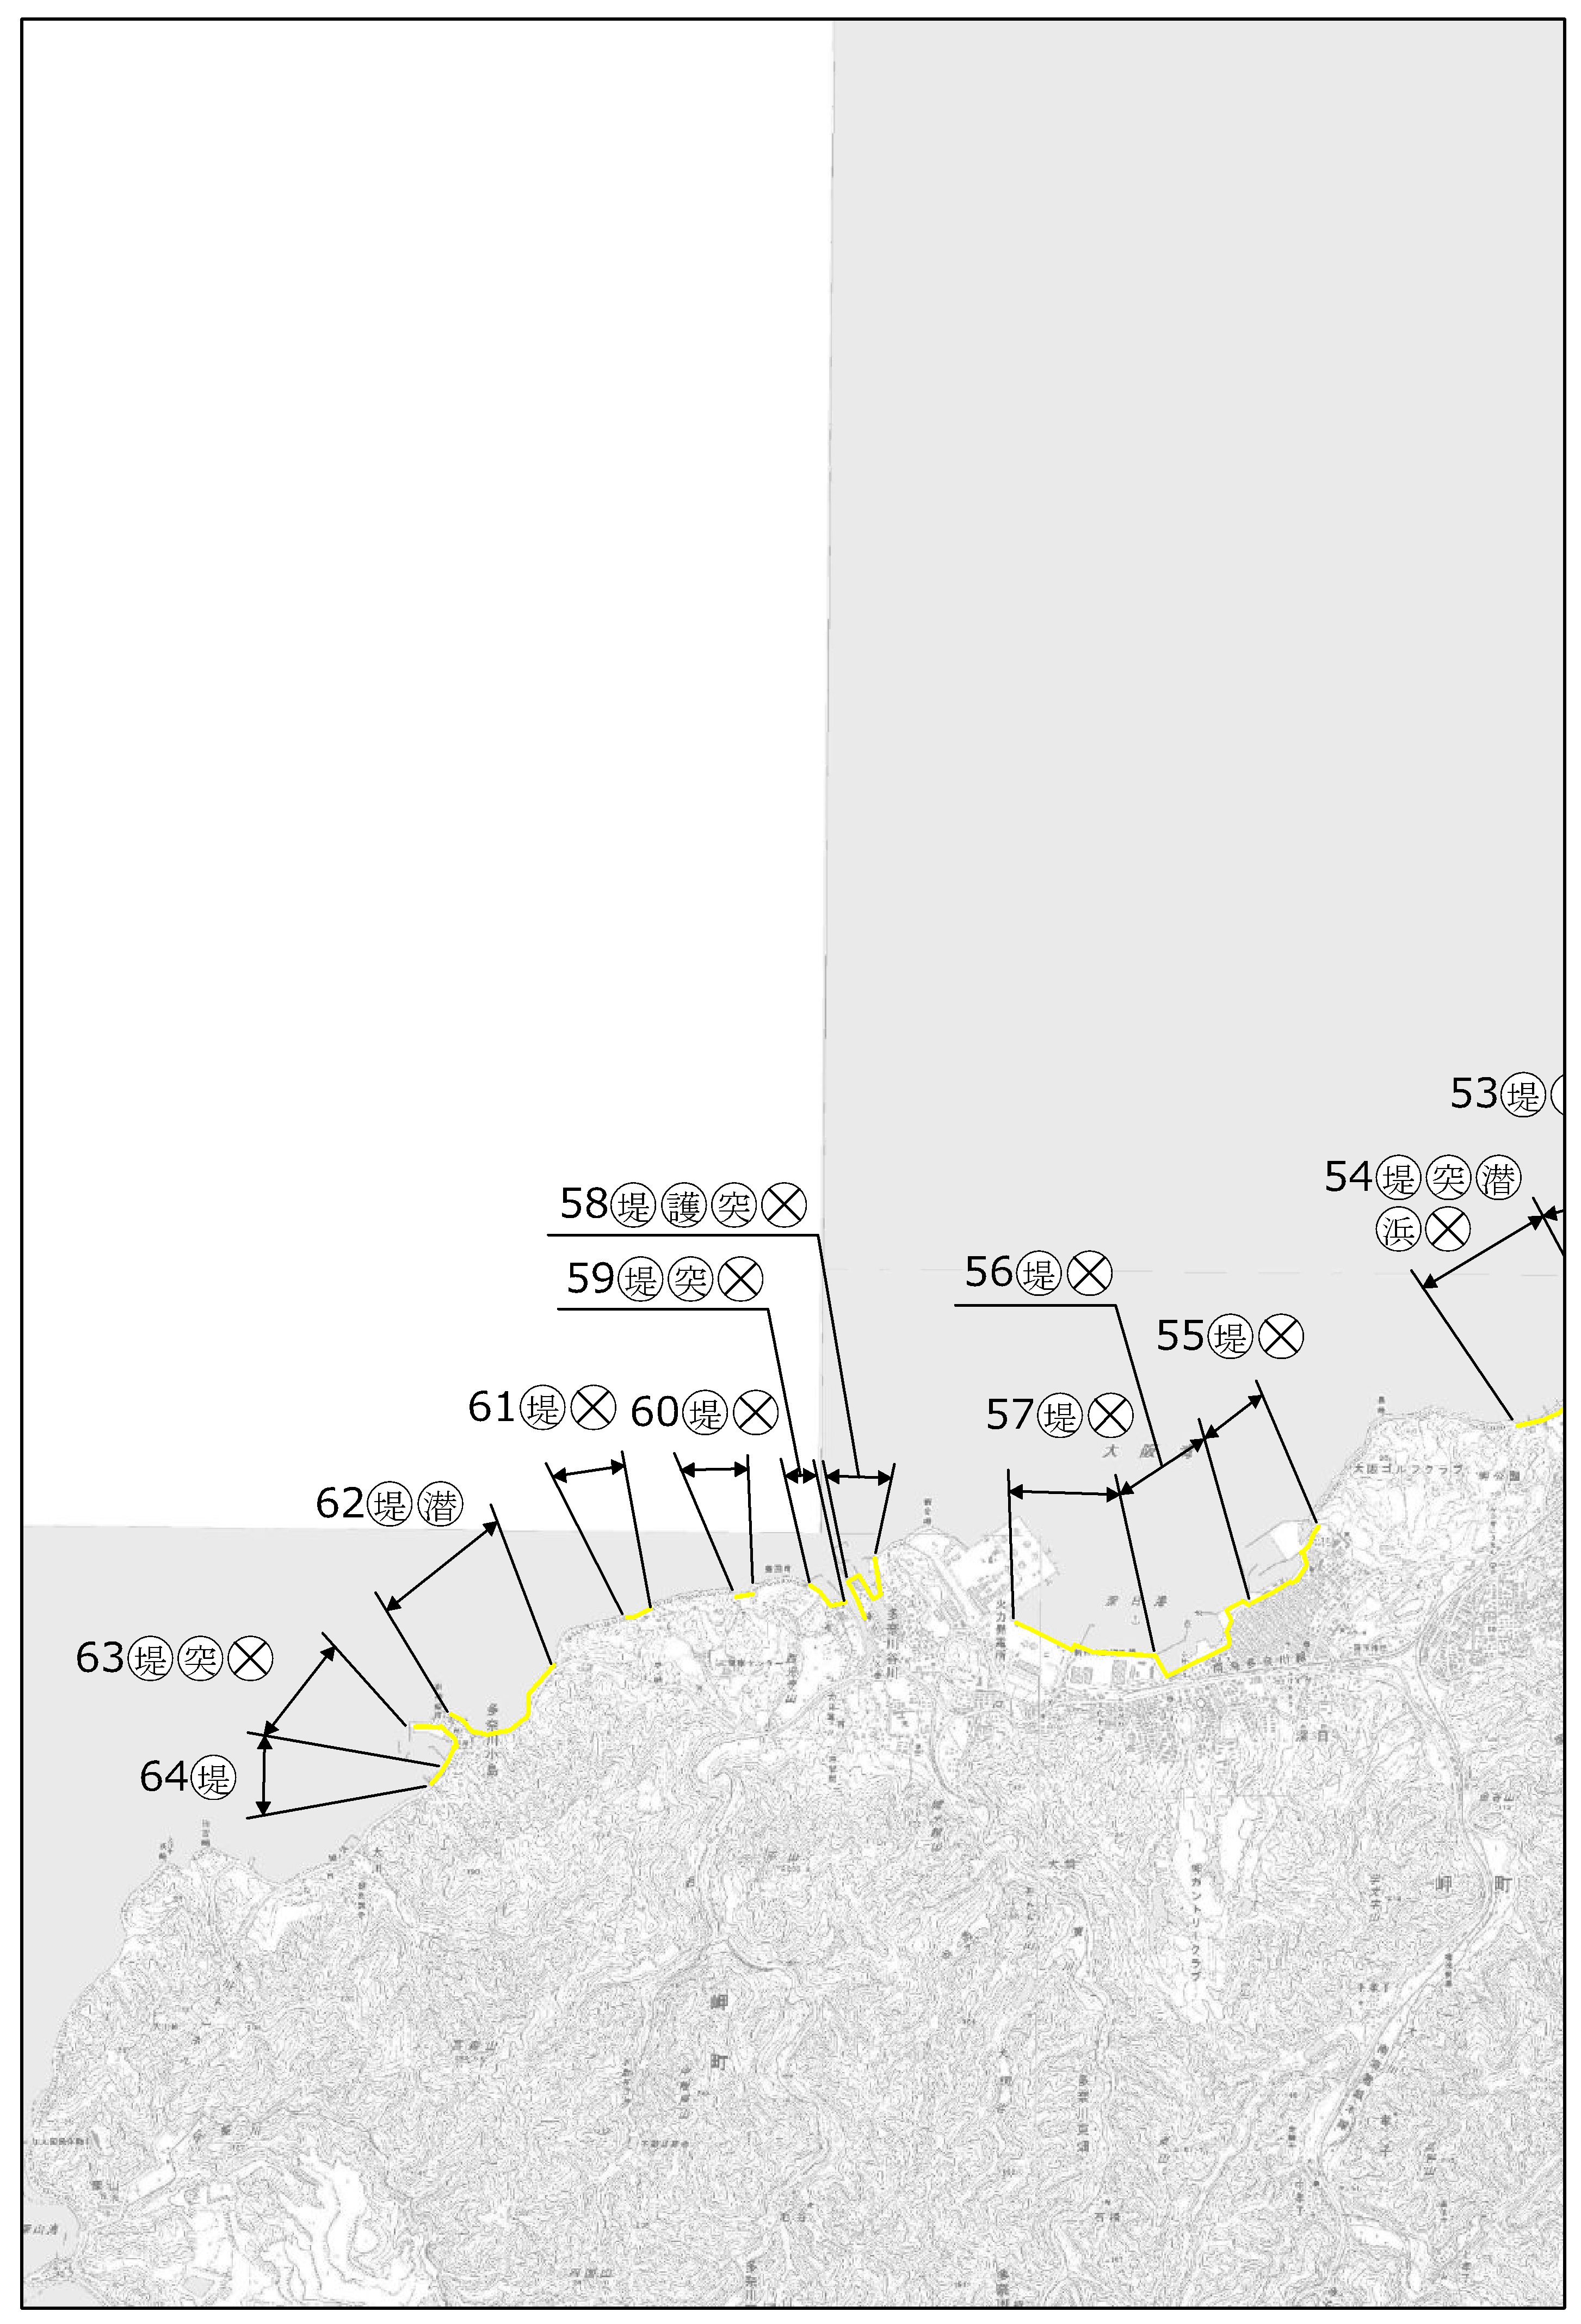

添付図 維持又は修繕対象区域（10）
・この地図は、国土地理院長の承認を得て、同院発行の数値地図200000（地図画像）及び数値地図25000（地図画像）を複製したものである。（承認番号 平27情複、第1119号）
・この地図をさらに複製する場合は、国土地理院の長の承認を得なければならない。

